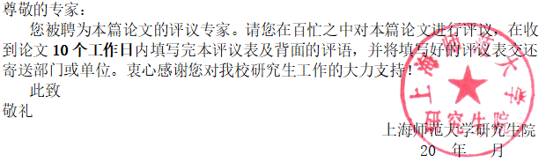上海师范大学专业学位论文评议表
生物与医药硕士（工程/项目管理类）
学 号 |  | 姓 名 |  | 专业学位名称 |  | 生物与医药硕士
论文题目
您对论文内容及领域熟悉程度（打√）：熟悉 一般 不熟悉
是否指导过专业学位研究生（打√）： 是 否
评价指标 | 评价要素 |  |  |  | 权重 |  | 得分  （百分制）
选题 | 选题来源于生物医药领域的实际问题，有明确的生产背景，体现项目管理特点，有较好的应用价值和指导意义。文献资料有代表性，充分反映国内外近期工作，综述清晰。 |  |  |  | 15%
应用性 | 研究内容的难度合适，工程管理应用工作量饱满，论文成果具有合理性和先进性，对实践具有指导意义和可操作性，有一定的社会效益或经济效益。 |  |  |  | 35%
方法与能力 | 研究思路清晰，研究方法和分析论证规范合理，提出了具体的管理对策和建议，具备综合分析问题、解决问题和调查研究的能力。 |  |  |  | 25%
基础知识 | 基础知识扎实，能正确并灵活运用基础理论和专业知识，研究步骤和过程科学规范。 |  |  |  | 10%
规范性 | 结构合理，逻辑性强，表达准确，写作规范，引文规范。 |  |  |  | 15%
综合评价

注：评价结论分为优秀、良好、合格、不合格四种。优秀：≥90；良好：89-75；合格：74-60；不合格：<60。

评审专家信息
专业技术  职 务 |  | 学科领域 |  |  | 博导  硕导
工作单位 |  |  | 身份证号
联系电话 |  |  | 手 机
通讯地址 |  |  |  | 邮 编
E-mail |  |  | 专家签名

评 语
评价要求：（1）请对照评价指标体系，全面评价论文，并指出存在的问题及建议。（2）对于单项指标或总分未达标的论文，请列举出存在的具体问题和值得商榷之处，或直接给出修改意见。（3）若违反学术道德规定，请具体指出。

年 月 日

